**Тема урока:** Зачем творить добро?

**Цель урока:** помочь учащимся осмыслить нравственные христианские основы отказа от эгоистической позиции и понимание того, что творить добро – духовная радость.

***Задачи урока:***

**Обучающая**: понимание учащимися отличия доброго поступка на основе выгоды и доброго бескорыстного поступка; осознание добра как подражания христианской жертве Христа.

**Развивающая**: обучение установлению логических связей, причин и следствий, умению делать выводы из предложенной в учебнике информации и заданий, предлагаемых учителем.

**Воспитывающая**: освоение учащимися христианской позиции по отношению к человеческому эгоизму.

**Результаты урок:** учащиеся узнают, как подражают Христу его последователи. Кто такие «святые» и чемурадуются святые.

**Ценности:**социальная солидарность, патриотизм, природа, человечество.

**Ключевые понятия урока:**благодарность, самоотверженность, духовная радость.

**Оборудование урока:**мультимедиа проектор,бумага для письма, бумага для рисования, цветные фломастеры

1. Организация деятельности учащихся
2. Актуализация знаний.

Сегодня к нам на урок пришли два гостя

Гость первый (смотрим фрагмент мультфильма)

Вы узнали нашего гостя. Вы согласны со старухой Шапокляк.

1. Сообщение темы и цели урока

Как вы считаете, какая тема урока у нас сегодня будет.

Зачем творить добро? Записываем ее в тетрадь.

1. Работа с текстом

Давайте пригласим второго гостя. Чтение текста

(Фоновый.Крест-икона, Урал, начало XVIII в.)

Все люди согласны с «золотым правилом этики» - «как хотите, чтобы с вами поступали люди, так поступайте и вы с ними». Но у христиан есть четыре особых причины для того, чтобы не быть эгоистами. Сегодня мы рассмотрим только две из них.

1. Первая из них - благодарность за подвиг Христа.

Древняя легенда рассказывает о ближайшем ученике Христа – апостоле Петре. Он пришёл в Рим. Его рассказы о Христе восхитили многие сердца. А кого-то, напротив, возмутили. Среди последних оказался император Рима – Нерон. И вдруг в городе начался сильнейший пожар (64 г. от Рождества Христова). Возможно, сам Нерон поджёг свой город. Но публично он заявил, что поджигателями были христиане. Их стали арестовывать и казнить.

Апостол Петр решил покинуть Рим. И вот, когда он выходил из Рима, на дороге ему встретился другой странник, который, напротив, спешил в дымящуюся столицу. Их взгляды встретились – и Петр узнал Христа…

Пораженный, Петр спрашивает: «Куда ты идешь, Господи?». Христос же ответил ему: «Я иду в Рим, чтобы там умереть еще раз». И Петр содрогнулся. Однажды он уже отрекался от своего Учителя. Теперь же выходит так, что он бросает еще и своих учеников. Петр решил вернуться к своим воспитанникам и в минуту тяжких преследований уберечь их от трусости и предательства, поддержать их и словом и примером…

Христос говорил, что Он «не для того пришел, чтобы Ему служили, но чтобы послужить». И пояснил, что если кто хочет быть Ему благодарным за Его жертву, то пусть он сам будет добр к людям.

Подражая жертве Христа, его ученики стремились меньше думать о себе, отвергая порой даже явные опасности. Такое состояние человека называют самоотверженностью.

Анализ текста

1. Кто наш второй гость Иисус Христос.
2. Что вам было не понятно в тексте?
3. Какой пример нам показал Иисус Христос?
4. Кто такой эгоист?
5. Что означает слово самоотверженность?
6. Почему христиане благодарны Христу и отделима ли она от благодарности людям**?**
7. Какая же первая причина у христиан творить добро? (Благодарность за подвиг Христа)
8. Словарная работа

А какие сложные слова, начинающиеся со слова «благо» вы знаете?

В церковнославянском языке таких слов очень много. В русском языке мы используем только некоторые из них. Благополучие, благодарность, благовестие, благодетель, благодушие, благолепие (прекрасно украшено), благонадежный, благонравный, благообразный, благословение, благосостояние, благоугождать (делать приятно), благоухать (издавать приятный запах), благочестивый (набожный, имеющий благие чувства) и др.

Давайте поговорим с вами о слове «благодарить».

Слово «благодарить» состоит из двух частей. Благо – добро, добрые деяния, служащие счастью, прекрасные чувства и приятные ощущения; богатство, имение.Дар – приношение, почет.

1. Благотворить и благодарить для души также необходимо, как для тела дышать. Посмотрите, как мы дышим?
2. Может ли человек быть здоровым и полным сил, если будет дышать лишь изредка?
3. Кто из наших ближних больше всего творит нам добро, ничего не требуя взамен?
4. Должны ли мы стремиться к благодарности за свои добрые дела.

Один селянин гнал на мельницу осла, нагружённого зерном. Тяжёлый мешок соскользнул со спины животного и упал на землю. Селянин был человек слабосильный и поэтому остановился в недоумении над своей бедой.

Проезжал мимо какой-то богато одетый господин, но селянин не посмел просить его о помощи. Тот же, не дожидаясь просьбы, спрыгнул с коляски и помог селянину. Селянин снял шапку и, почтительно кланяясь помогавшему, спросил, чем он может отблагодарить за услугу.

– Это не трудно, любезный, – ответил проезжий. – Когда вы кого-нибудь увидите в затруднительном положении, то вообразите, что это я и что я нуждаюсь в вашей помощи, и помогите. Это будет подлинная благодарность...

1. Есть слова Христа: «Даром приняли – даром давайте». Как вы их понимаете?
2. Скажите, пожалуйста, а Старуха Шапокляк хочет прославиться?
3. А какую она славу она будет иметь? (дурную)
4. А какую славу получает человек, который бескорыстно творит добрые дела? (добрую)

Господь сам прославляет особо угодивших ему людей, таких людей мы называем «Святые» (вывешиваем на доску слово «святой»). Одни из них его ученики апостолы. Проповедуя, они делали много добрых дел.

1. Слушаем текст

Андреевский флаг

Распятие апостолов Петра и Андрея.

Фреска «Распятие апостола Петра». Монастырь Дечаны, Сербия, XIV век.

Когда Петра распинали, он упросил палачей: «Я не достоин принимать смерть так, как мой Учитель. Если уж хотите меня распять – распните головой вниз». Брат апостола Петра – апостол Андрей. Он проповедовал на северных границах Римской империи. Он заходил и в те края, где позднее стали жить славянские народы. Его тоже распяли – но на «косом» кресте (Х). В русском народе всегда жило убеждение, что апостол Андрей по Днепру дошел до Киевских гор и предсказал появление здесь великого христианского города. Поэтому имя апостола Андрея всегда особо почиталось на Руси, а косой «Андреевский» крест стал изображаться на военно-морском флаге России. И сам флаг военно-морского флота так и называется - «Андреевский стяг».

1. Самостоятельное чтение второй части текста

2. Однако в православии слова «святой» и «хороший, любящий, самоотверженный человек» не считаются полными синонимами.

Святой – такой добрый человек, в сердце которого родился «духовный опыт». У религиозных людей бывают необычные внутренние переживания духовной радости. И это еще одна причина, по которой христиане стремятся к творению добра.

Может быть, в жизни человека было лишь несколько минут такой радости. Но и их бывает достаточно, чтобы повернуть всю жизнь.

Поэтому христианин ищет радость для своего сердца, но для этого творит добро другим людям.

Анализ текста

1. Как связаны духовные переживания с желанием делать добро.
2. Чем пожертвовал Христос ради людей? (жизнью)

Чем мы можем пожертвовать ради ближних. (достатком, комфортом, временем, жизнью)

1. Работа в группах

Можем ли мы сделать мир добрее?

Сейчас мы с вами создадим проект «Как сделать мир добрее»

Ситуация: Кто-то выбросил щенков в канаву, человек их нашел...

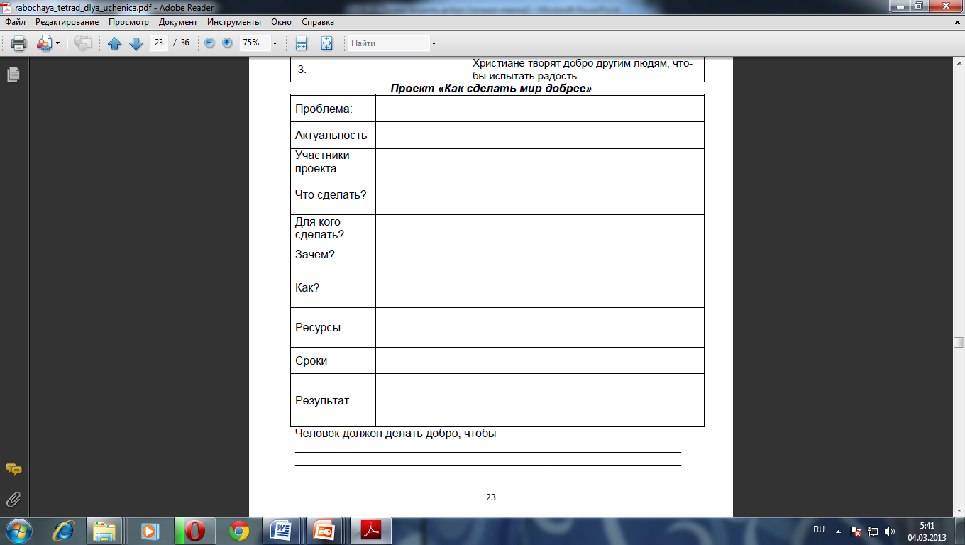

1. Заслушиваем группы.

Подводим итог в форме игры «Продолжи предложение»

Когда же дело будет добрым

В процессе игры «Продолжи предложение» учащиеся выбирают определение, которое характеризует по – настоящему доброе дело.

(Щелкать по слайду и по словам «ДА» «НЕТ» по очереди»)

* по принципу «ты мне – я тебе»
* бескорыстно
* ради получения денег или славы
* незаметно для других
* чтобы гордиться собой
* не ради себя, а ради Бога
* потому что заставили
* из любви к ближнему

И такпо – настоящему доброе дело

* бескорыстно
* незаметно для других
* не ради себя, а ради Бога
* из любви к ближнему

Рефлексия

1. Что мы узнали сегодня нового?
2. Чему научились?
3. Чем отличается эгоист от последователей Христа?
4. Что человек получает от того, что делает добрые дела?

Читаем стихотворение

Добро творить спеши, мой друг,  
И для друзей и для подруг,  
Порою им бывает худо,  
Добро твое им будет чудом.  
Добро, как Божья благодать,  
Спасеньем в жизни может стать,  
Друг, не жалей огня души,  
Дарить добро всегда спеши.  
И слово доброе, и дело  
Ты применить сумей умело,  
Их не жалей любому дать,  
Добром их души исцелять.  
С обидой в сердце трудно жить,  
Добром за зло умей платить.  
Тот, кто добро творить умеет,  
Зла сотворить уже не смеет,  
Дари, дружок, добро дари,  
За все добром благодари.

Домашнее задание

1. Вмесье с родителями создай проект «Как сделать мир добрее» (проблему выбери сам или воспользуйся предложеными).
2. Ответь на вопрос: «Зачем человек должен творить добрые дела?»



Примерные проблемы:

1. Заболел одноклассник, пропустит уроки, отстанет от класса…

2. К школе подбрасывают маленьких котят…

3. Ссора друзей (вы – третья сторона)…

4. Учитель переживает, что в кабинете не организовано дежурство…

5. Ваш друг начал курить, его наказывают родители…

6. На перемене в классе мальчики дерутся и обзывают друг друга…

Итоговое пожелание

«Не будь побежден злом, но побеждай зло добром» (Рим. 12. 21)

Слушаем песню.